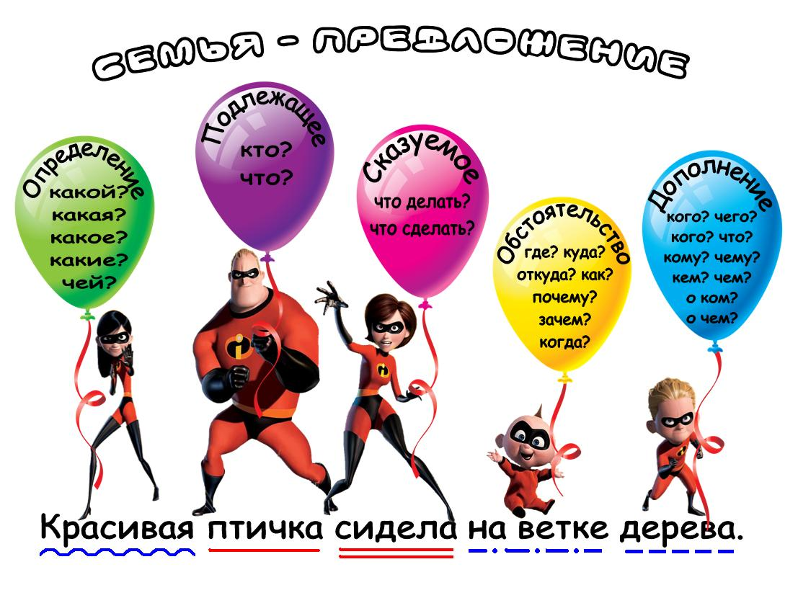

|  |  |  |  |
| --- | --- | --- | --- |
| **Член предложения** | Что обозначает? | На какие вопросы отвечает? | Какой частью речи выражается? |
| **Подлежащее** | О ком или о чём говорится в предложении | Кто?  Что? | Им.сущ. в им.п.  Местоимение |
| **Сказуемое** | То, что говорится о подлежащем | Что делает?  Каков?  Что такое?  Кто такой? | Глагол  Прилагательное  Глагол + сущ. |
| **Дополнение** | Дополняет информацию о действии | Вопросы косвенных падежей | Им.сущ.  Местоимение |
| **Определение** | Различные признаки предметов | Какой? Чей? | Им.прилаг.  Местоимение |
| **Обстоятельство** | Различные обстоятельства, при которых осуществляются действия | Где? Когда? Куда? Откуда? Почему? Зачем? Как? | Им.сущ.  Наречие |

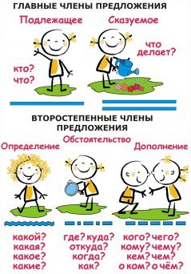

**Части речи**

|  |  |  |  |  |
| --- | --- | --- | --- | --- |
| Часть речи | Что обозначает? | | Вопросы | Как изменяется? |
| **Самостоятельные части речи** | | | | |
| **Имя существительное** | Предмет | | Кто? Что? | По падежам и числам |
| **Имя прилагательное** | Признак предмета | | Какой? Чей? | По падежам, родам и числам |
| **Имя числительное** | Количество или порядковый номер при счёте | | Сколько?  Который по счёту? | По падежам, родам и числам |
| **Местоимение** | Указывает на 1, 2, 3 | | 1, 2, 3 | 1, 2, 3 |
| **Глагол** | Действие предмета | | Что делать? Что сделать? | По временам, числам, лицам или родам |
| **Наречие** | Признак действия или признак признака | | Как? Где? Куда? Почему? | Не изменяется |
| **Служебные части речи** | | | | |
| **Предлог**  связывает слова в словосочетании | | **Союз**  Связывает однородные члены и части сложного предложения. | | **Частица**  образовывает формы слова, выражает чувства |
| **Междометие** | | | | |

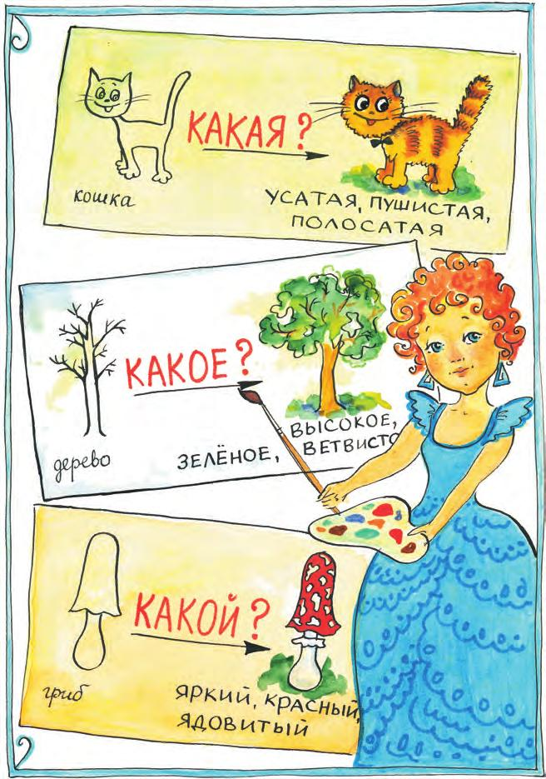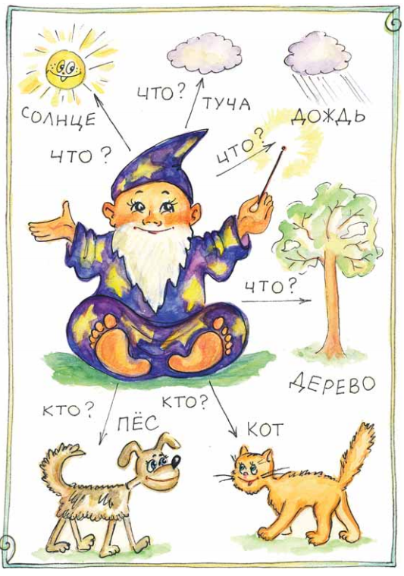**Волшебник Имя Существительное** может превращаться в разные **предметы** (существительное обозначает предмет). Художница **Имя прилагательное** **раскрашивает** мир (признаки у предмета появляются). У дядюшки **Глагол**а много рук и ног, он **действует.** А **Наречие** любит **КАК**тусы, **КУДА**ктусы (это вопросы наречия). А **Имя Числительное** считает. **Местоимение** заменяет имена (он, твой, кто-то, несколько).

